生涯GPS

学生端使用手册

版本号1.2

2019年12月

目录

目录 2

手册说明 3

一、 登录与概览 4

1. 打开小程序及绑定账号 4

2. 查看、更改个人信息 5

3. 修改、重置密码 7

4. 查看老师发布的任务 8

二、 认知自我 11

1. 完成测评 11

2. 查看测评报告 12

三、 职业世界 14

四、 决策与规划 17

1. 决策平衡单 17

2. 生涯规划书 19

五、 本校参照系 21

手册说明

本手册适用于生涯GPS产品的学生用户。本手册中使用的截图均为演示模拟图片，与实际单位、组织或个人无关。

1. 登录与概览
2. 打开小程序及绑定账号

首次使用，需绑定账号，微信搜索【生涯GPS】小程序或扫描下方二维码，进入小程序，点击我的-点击绑定。输入账号密码即可登录。如未绑定账号，只能使用测评功能。



【生涯GPS】小程序二维码，打开手机微信扫码可进入小程序

标签提示：学生用户的初始用户名为“学校简称-学号”，例如演示大学简称ys，学生学号为101，则用户名为“ys-101”，初始密码统一为123456，首次使用会由客服协助操作。用户名或密码登录后均可修改。首次绑定后再次使用时无需再输入用户名密码，直接打开小程序即可。

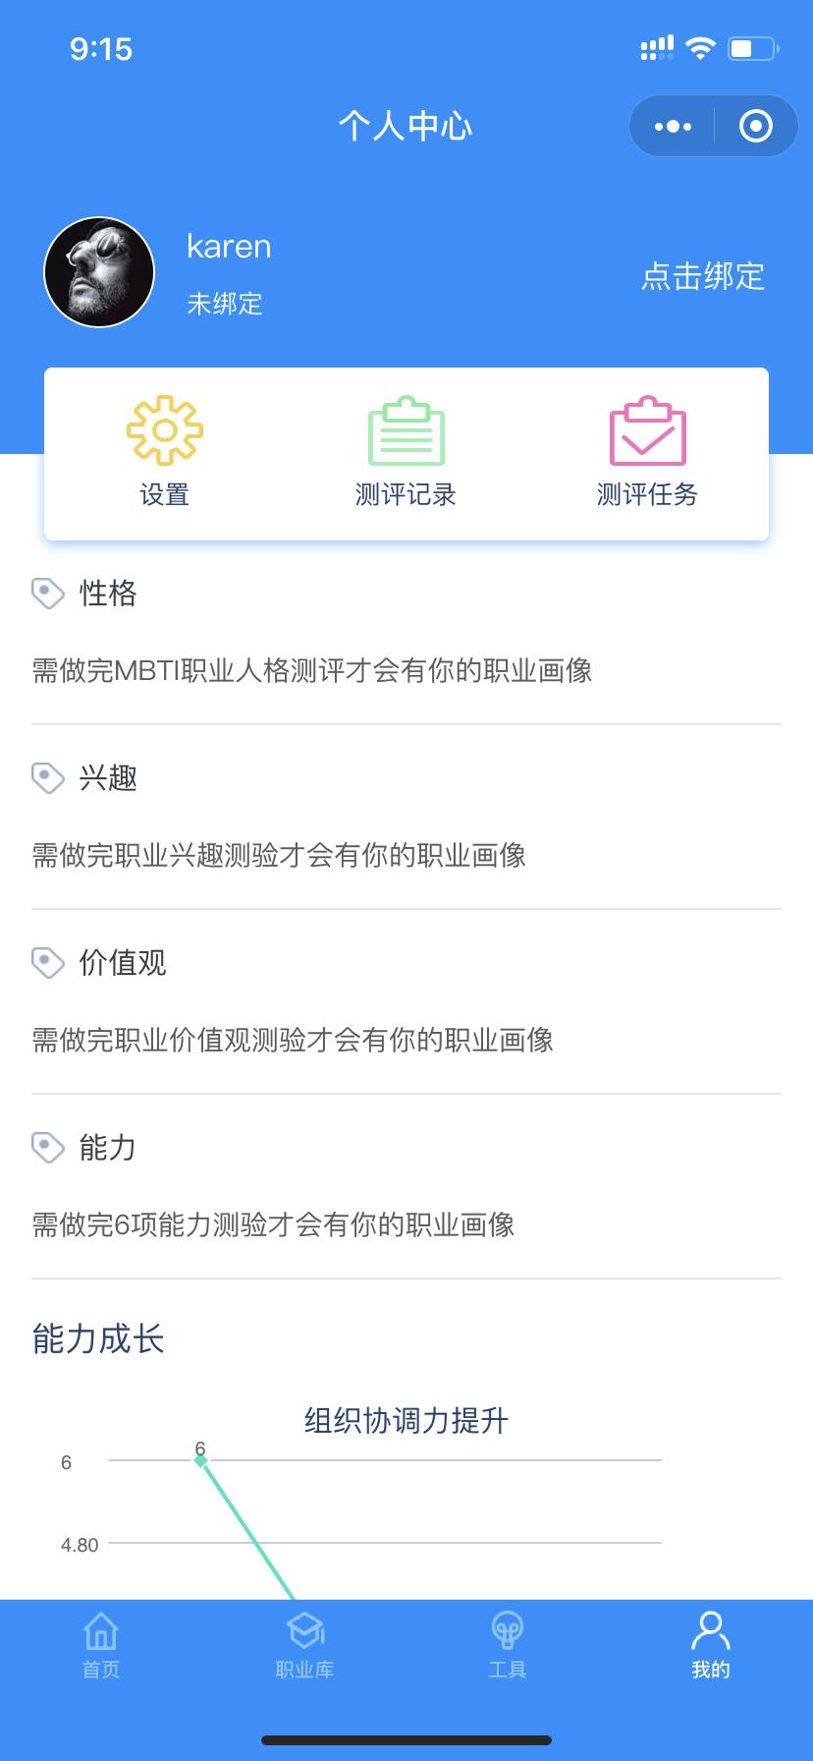 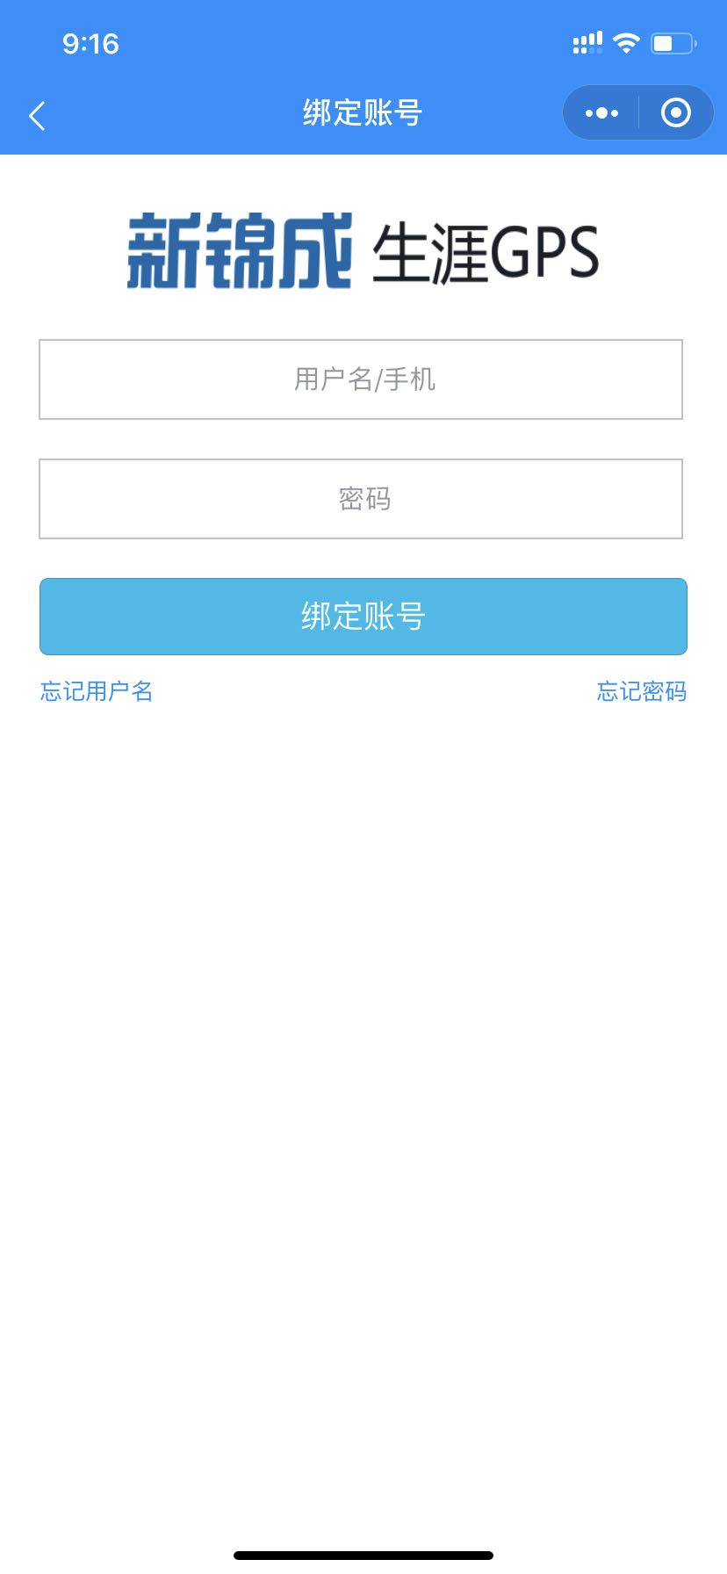

**输入用户名和密码**

**点击绑定完成绑定**

**点击此处**

1. 查看、更改个人信息

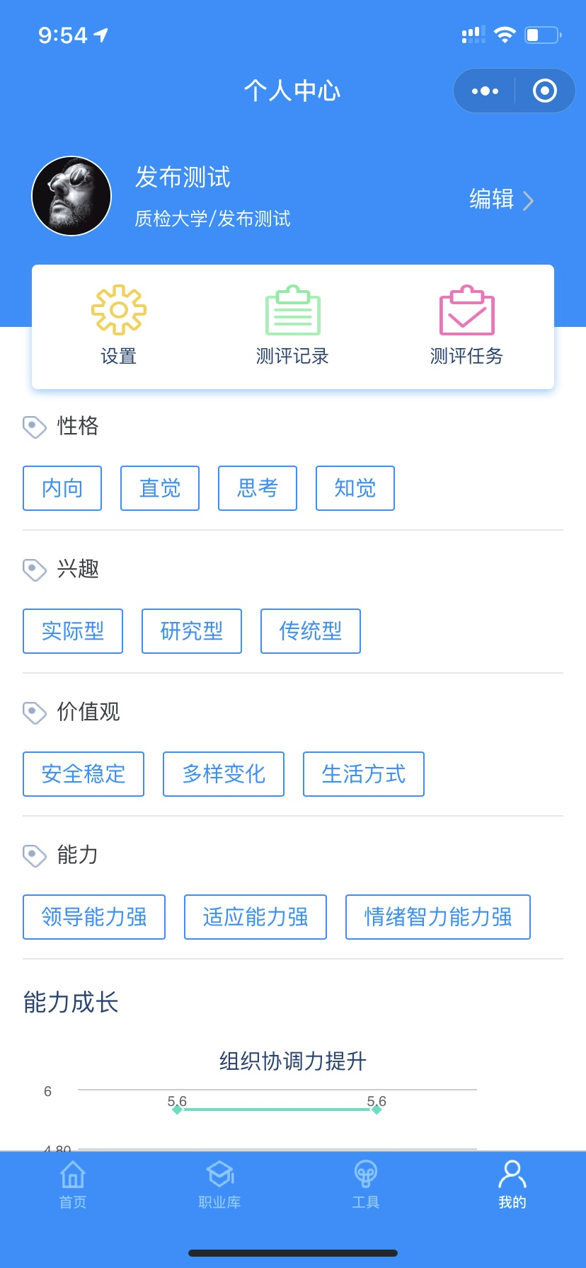

【第二步】点击‘编辑’可修改个人信息

【第一步】点击‘我的’进入个人中心

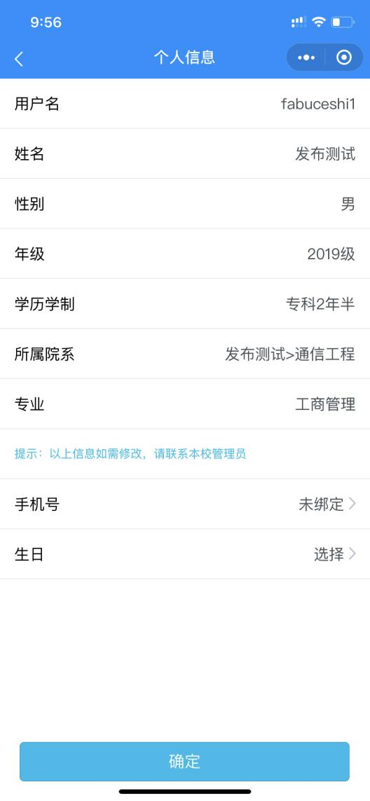

点击确定保存修改信息

点击此处查看/修改生日

点击此处查看/修改绑定的手机号

标签提示：您无法修改自己的真实姓名、年级、学历和组织机构信息，这些信息只能由您的老师为您设置，这是为了保证您的真实信息在成绩单中正确显示；修改登录密码前您需要先进行手机短信验证，这是为了在忘记密码时可以接收系统发送的重置密码短信。

1. 修改、重置密码



【第二步】点击‘设置’可修改个人密码

【第一步】点击‘我的’进入个人中心

点击‘绑定手机’可更改绑定手机号

【第三步】点击‘修改密码’按提示即可修改

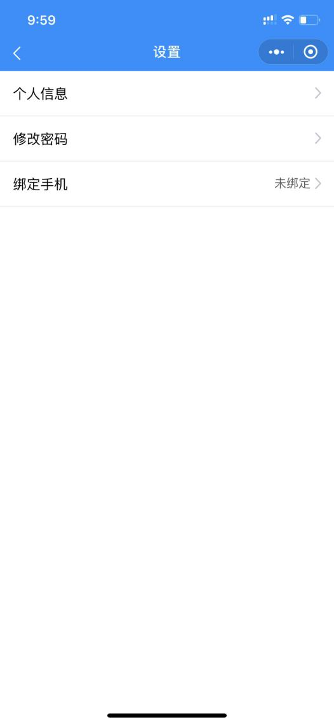

标签提示：修改密码需先绑定手机号，若未绑定系统会提示您进行绑定。若需重置密码，您可以联系本校系统负责人（通常为就业处的老师）为您进行重置。

。

1. 查看老师发布的任务

您可在微信【我的-测评任务】模块里接收到老师发布的测评任务通知，点击消息即可跳转到相应测评。

 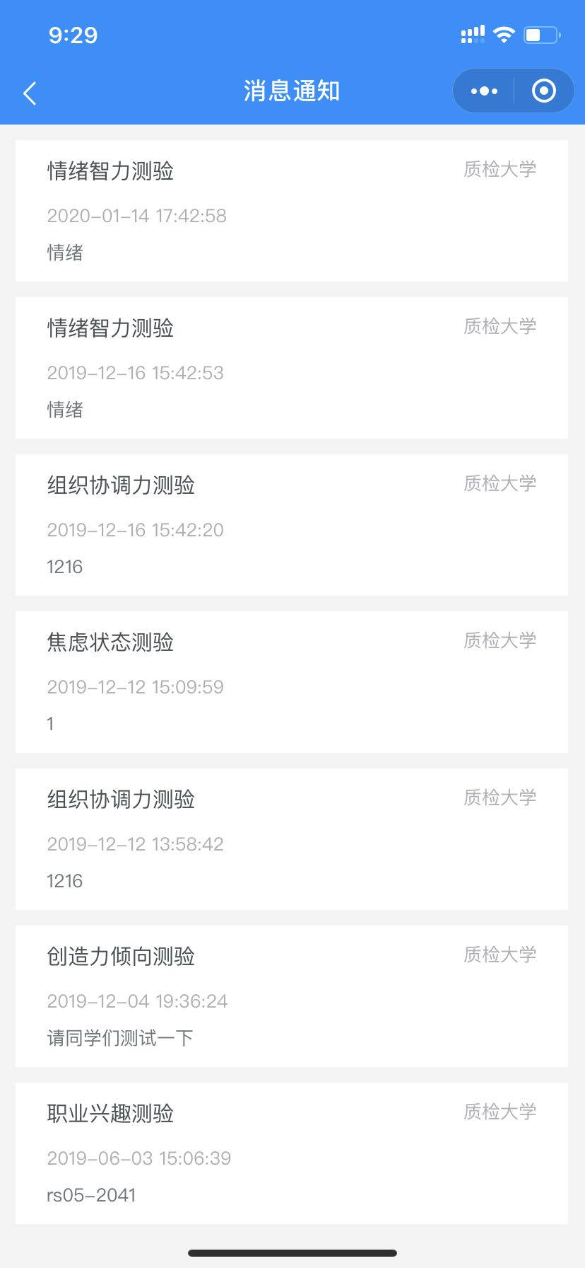

点击相关任务即可开始测评

点击这里

您可在微信【我的-工具】模块里接收到老师发布的填写决策平衡单或生涯规划书通知，点击消息即可跳转到相应任务。

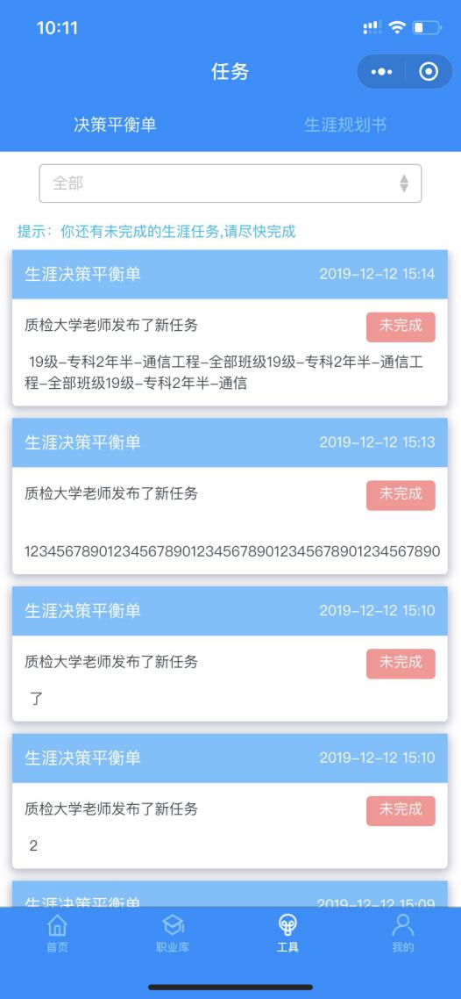 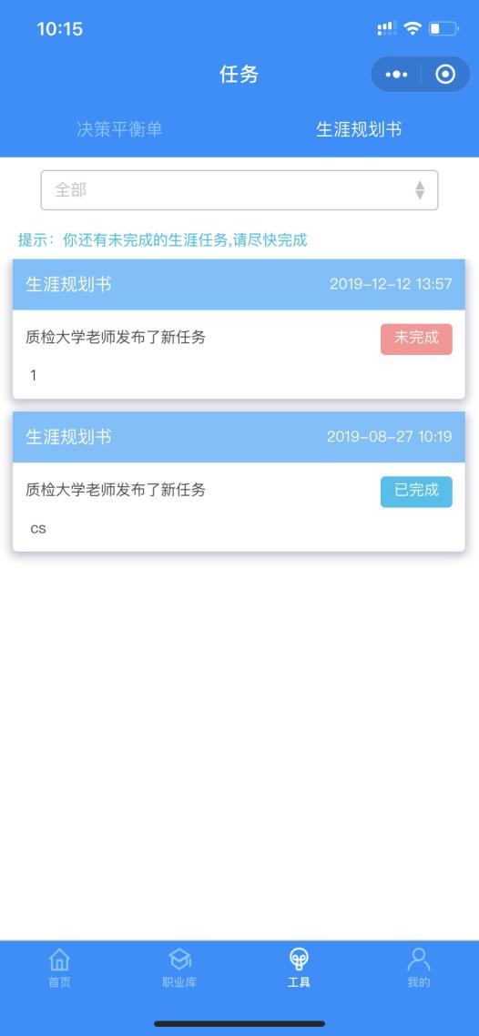

点击这里

点击这里

点击这里

点击这里

1. 认知自我

认知自我模块（对应小程序“首页”页面）中，您可了解并使用职业测评生成，360°职业画像、能力成长模型；也可以查看感兴趣的职业了等

* 职业测评：您将学习和使用职业倾向+职业能力这二大类测评，通过回答测评机器人提出的一系列问题（测评问卷）对自身的职业能力、职业倾向等形成较为客观准确的认知。同时在测评报告中，您还将获得老师的指导建议。
* 360°职业画像：系统将从职业性格、职业兴趣、职业价值观几个维度对您的职业画像进行展示。
* 能力成长模型：您将在这里看到自己的职业能力成长趋势。

\\192.168.0.105\产品部\部门内部共享\图标\彩 小\标签.png 提示：360°职业画像需要您完成职业倾向测评才能展示，能力成长模型需要您将6项能力测评做2次以上才能展示。

1. 完成测评

在【我的-测评任务】模块”接收到老师发布的测评任务后，点击消息即可跳转到测评，进行答题，答题完成后系统会自动给出测评报告。操作见【查看老师发布的任务】

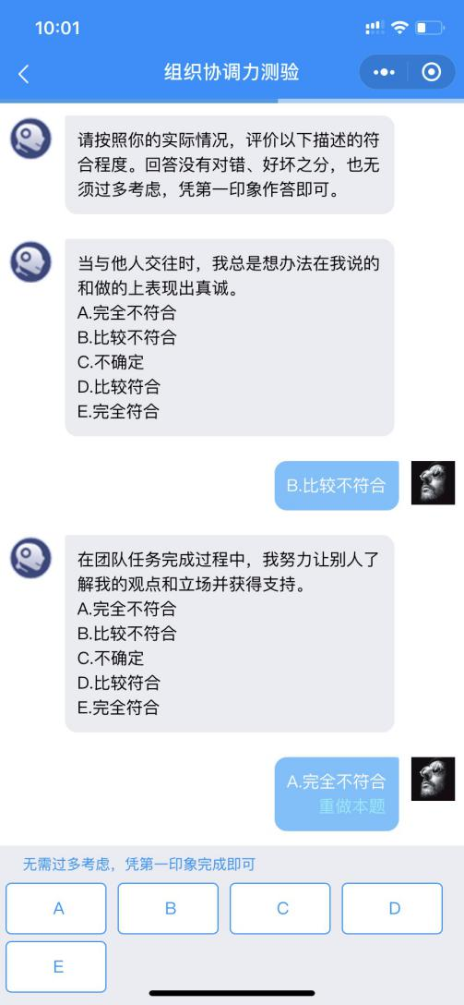 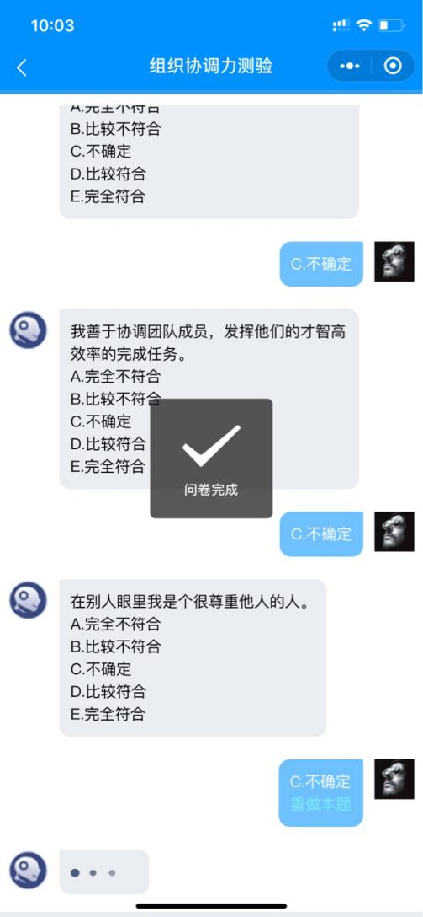

**提示完成后将自动生成测评报告**

**点击此处选择答案**

标签 提示：老师未发布测评任务，您也可通过小程序进行自助式测评。系统会将最后一次自助测评成绩计入老师的统计系统。

1. 查看测评报告

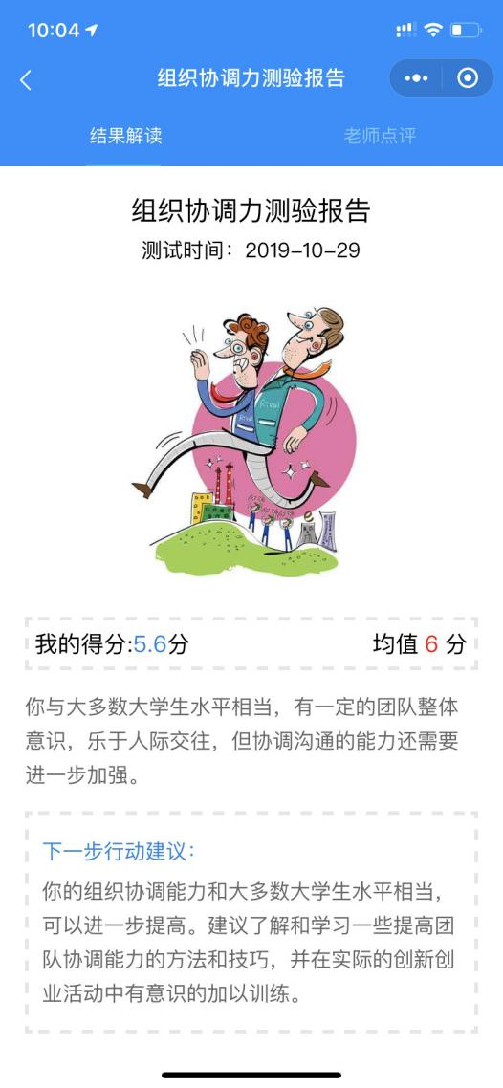

**点击此处查看老师点评**

**点击此处查看报告**

1. 职业世界

职业世界模块（简称“职业库”）帮助您完成职业外部环境的探索，你可以查看系统为您推荐的职业，也可以查看自己想要了解的职业。

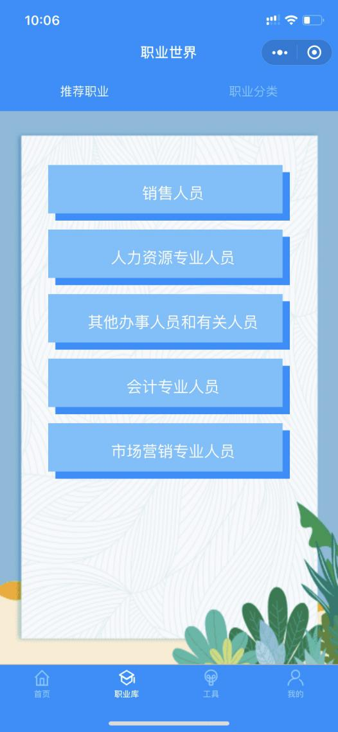 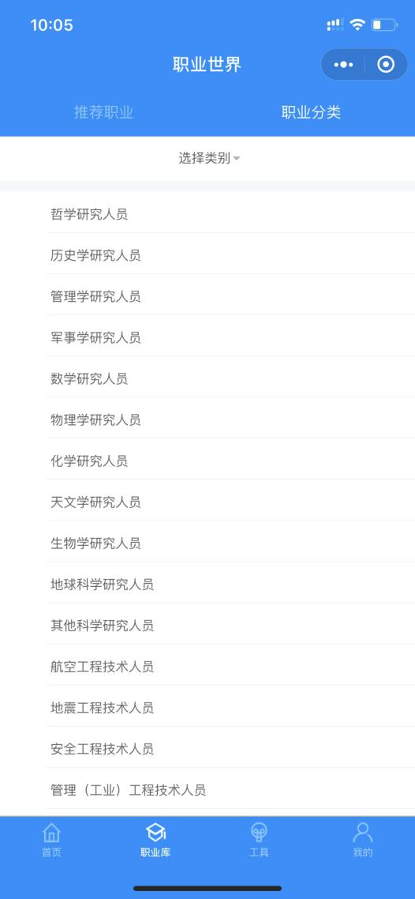

**点击此处查看所有职业**

**点击此处进入职业世界模块**

**点击此处查看系统为您推荐的职业**

职业详情包括职业的胜任力模型、性别分布、薪酬满意度分布、与所学专业的相关程度、专业分布、社会认可度、总体满意度、发展前景满意度、工作内容满意度、所在地域分布等重要的就业数据。下面为各指标的涵义。

**胜任力**：

胜任力，指优秀完成工作任务所需要具备的能力素质。我们聚焦于大学生就业所需要的关键性通用能力，加权综合了阅读理解、倾听理解、口头表达、信息搜集与获取、选择学习方法、情绪感知、服务他人、书面写作、数学运算、科学分析、逻辑推理、业绩监督与评估、团队协作、说服他人、谈判协商、教育指导他人、发现和解决复杂问题、判断决策、时间管理、财务管理、物资/设备管理、人员管理、产品创新、技术设计等35项重要能力指标，通过大数据算法分析全国大学生调研数据，形成了每个职业6项能力指标的胜任力模型（不同职业能力维度不同）。

**薪酬满意度**：

指历年毕业生对于用人单位给予的薪资水平，包括工资、能折算为现金的福利等的满意程度，评价维度包括“很满意、比较满意、一般、比较不满意和很不满意”。薪酬满意度数值为选择“很满意”、“比较满意”和“一般”的人数占此题总人数的比例。  
**与所学专业的相关程度：**

指历年毕业生判断其目前工作岗位与其所学专业的相关情况，评价维度包括“很相关、比较相关、一般、比较不相关和很不相关”。专业相关度数值为选择“很相关”、“比较相关”和“一般”的人数占此题总人数的比例。

**专业分布：**

指历年从事该职业的毕业生所学专业的分布，调研所得的专业数据对保障高校毕业生优质就业、提高人才培养质量和深化高等教育改革具有极高的时代价值和社会意义。

**社会认可度：**

指历年毕业生认为目前所从事职业的社会认可情况，评价维度包括“很高、较高、一般、较低、很低、无法判断”的人数占毕业生总人数的比例。

**总体满意度：**

指历年毕业生对目前工作现状的总体满意情况，主要包括对薪酬满意度、职业发展前景满意度和工作内容满意度，评价维度包括“很满意、比较满意、一般、比较不满意和很不满意”。总体满意度数值为选择“很满意”、“比较满意”和“一般”的人数占此题总人数的比例。

**发展前景满意度：**

指历年毕业生对目前所从事的职业发展前景的满意程度，评价维度包括“很满意、比较满意、一般、比较不满意和很不满意”。发展前景满意度数值为选择“很满意”、“比较满意”和“一般”的人数占此题总人数的比例。

**工作内容满意度：**

指历年毕业生对目前所从事的工作具体内容的满意程度，评价维度包括“很满意、比较满意、一般、比较不满意和很不满意”。工作内容满意度数值为选择“很满意”、“比较满意”和“一般”的人数占此题总人数的比例。

**所在地域分布：**

指历年毕业生目前工作所在地分布，展现从事该职业的毕业生的主要去向（省份）

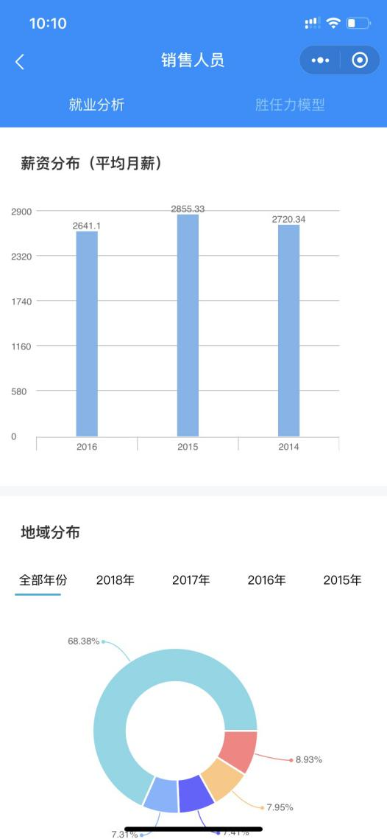

\\192.168.0.105\产品部\部门内部共享\图标\彩 小\标签.png 提示：职业世界数据源于历届全国大学生毕业数据，运用算法推荐职业，数据库定期更新，因而职业名称、数量以及相关内容会因行业变化而动态变动。

1. 决策与规划

决策与规划模块（简称“决策”）通过“职业决策平衡单”和“生涯规划书”两个工具。

帮助您完成对职业目标的选择、决策以及规划。

1. 决策平衡单



**【第三步】点击进入老师发布的任务**

**【第二步】点击决策平衡单查看任务列表**

**【第一步】点击工具进入决策模块**

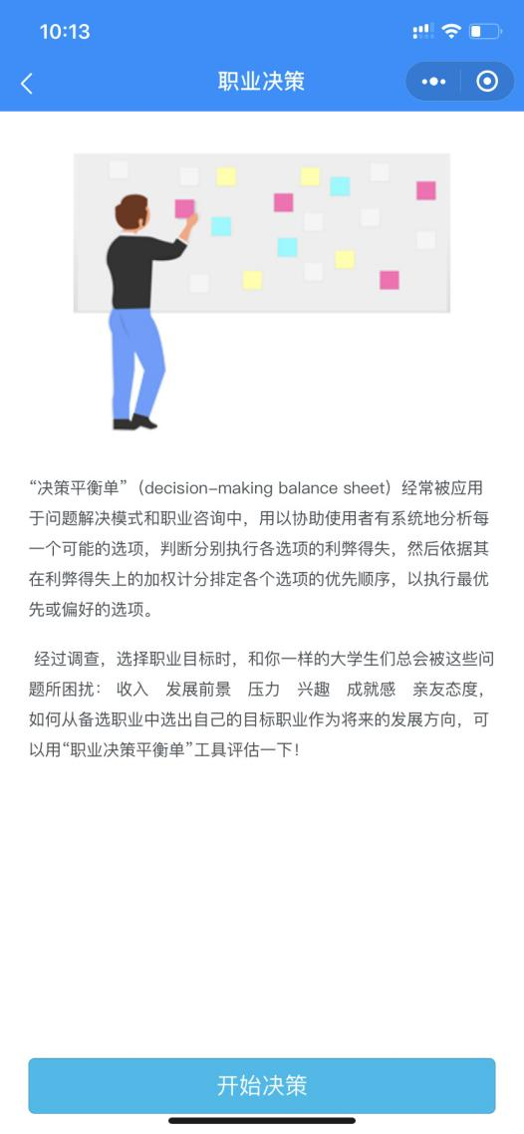

**【第四步】点击开始决策按提示要求进行答题，系统会引导您查看并提示结果**

\\192.168.0.105\产品部\部门内部共享\图标\彩 小\标签.png 提示：老师未发布填写决策平衡单任务时，学生将不能自主进行填写。学生可以点击已完成部分查看历史记录。学生的决策平衡单在提交后，老师会对其进行点评。对于已批改的决策平衡单，学生可查看老师的评语。

1. 生涯规划书

生涯规划书是生涯GPS的重要工具之一，一份完整的规划书分为目录、职业目标、自我认知、职业认知和职业规划设计五个部分，具体操作流程如下;



**【第二步】点击生涯规划书查看任务列表**

**【第三步】点击进入老师发布的任务**

**【第一步】点击决策进入决策模块**

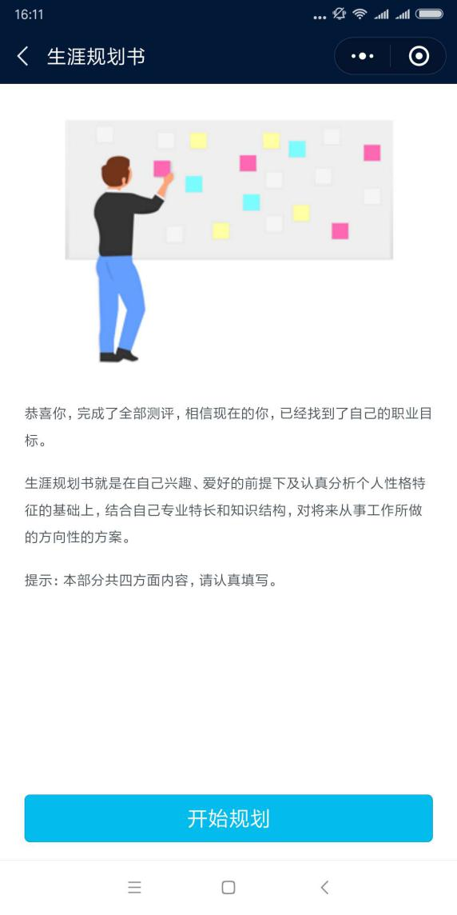

**【第四步】点击开始规划按提示要求进行撰写，系统会引导您查看并提交**

\\192.168.0.105\产品部\部门内部共享\图标\彩 小\标签.png 提示：老师未发布撰写生涯规划书任务时，决策平衡单任务时，您将不能自主进行撰写。但可以点击已完成部分查看历史记录。您的规划书在提交后，老师会对其进行点评。对于已点评的生涯规划书，您可查看老师的评语。

1. 本校参照系

本校就业数据模块可呈现学生关心的重要指标，包括平均薪酬（月薪）、毕业去向分布、从事职业、所在行业、就业单位规模、就业单位所在地等数据，该模块对应教师端的本校就业数据模块，老师未开通该模块学生则无法查看。

该模块数据来源为本校历年调研数据，未合作咨询业务的院校该模块不予呈现。

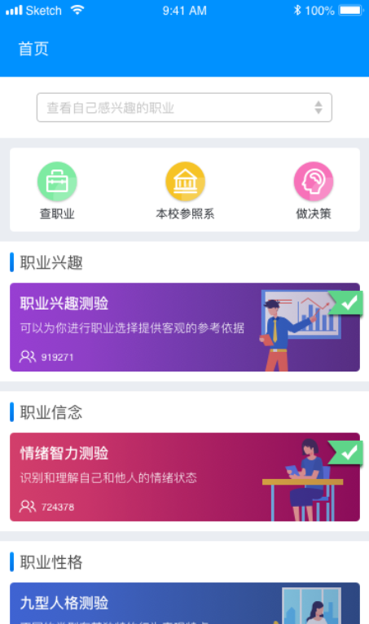

**点击这里查看本校就业数据，未开通该功能则无法查看**